



Есть од-на пла-не-та-сад
В этом кос-мо-се хо-ло-дном.
Толь-ко здесь ле-са шу-мят,
Птиц скли-кая пе-ре-лёт-ных,
Лишь на ней од-ной цве-тут,
Лан-ды-ши в тра-ве зе-лё-ной,
И стре-ко-зы толь-ко тут
В реч-ку смот-рят удив-лён-но.
Бе-ре-ги свою пла-не-ту –
Ведь дру-гой, по-хо-жей, не-ту!
(Я. Аким)

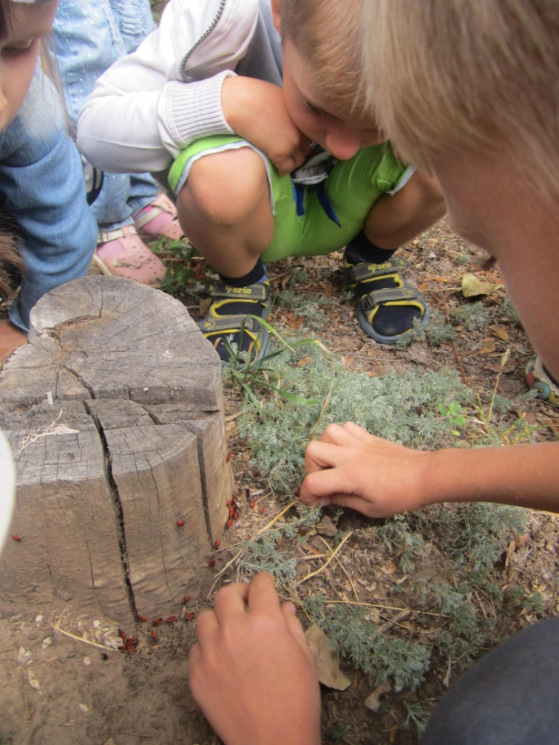
Жук в пеньке устроил дом
И живет отлично в нем.
Под трухлявою корой
Хорошо и в дождь и в зной.

Шмель – пушистая жужжалка,
Упустить тебя мне жалко.
Влез в цветок, наверно, трусишь,
Пожужжи, что не укусишь.

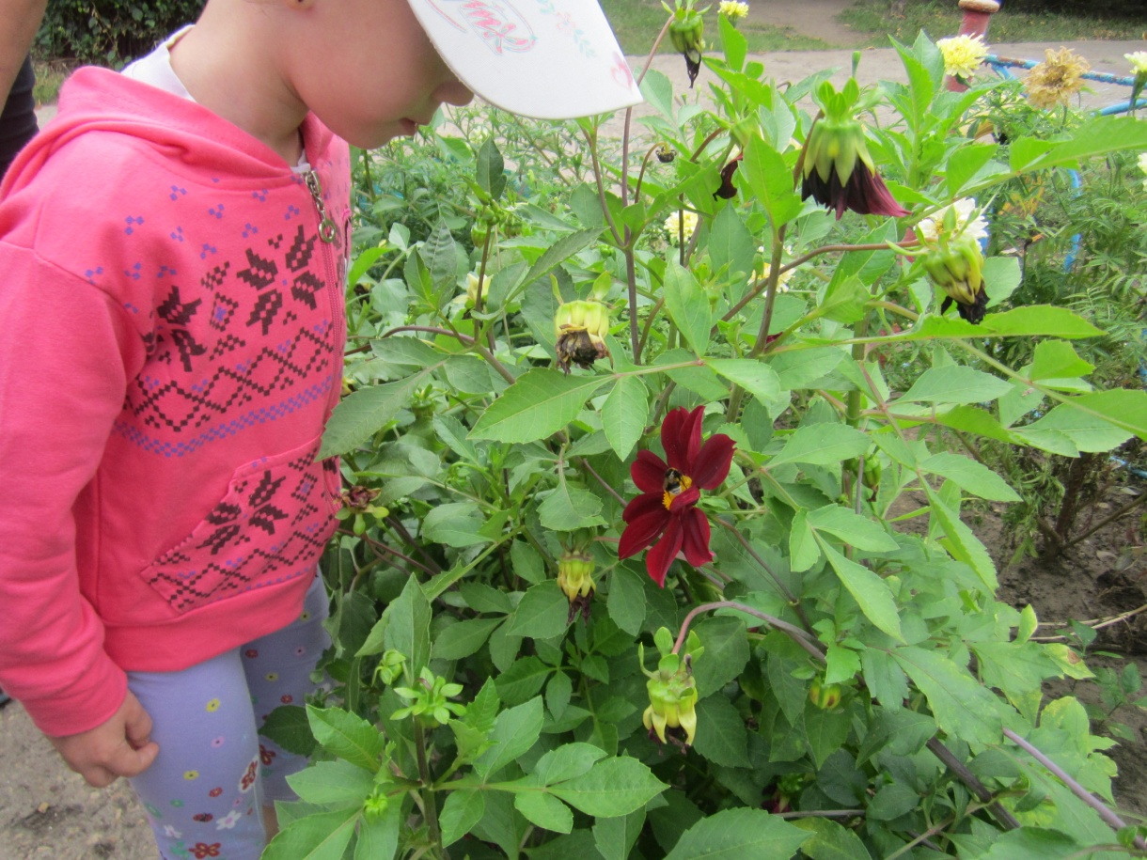
Наша клумба - загляденье!
Полюбуйтесь на неё!
Поднимает настроенье
Всем, кто к ней ни подойдёт.
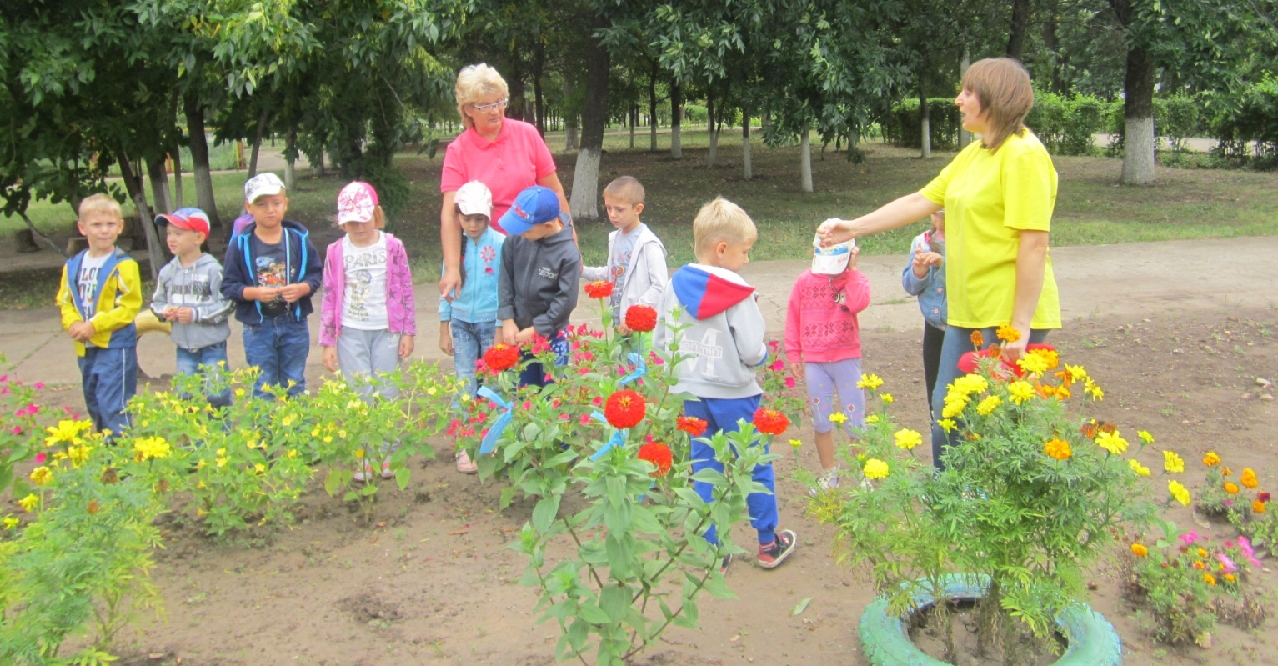
На клумбе распустился
Огненный цветок
Розы поселились,
Вот их уголок!
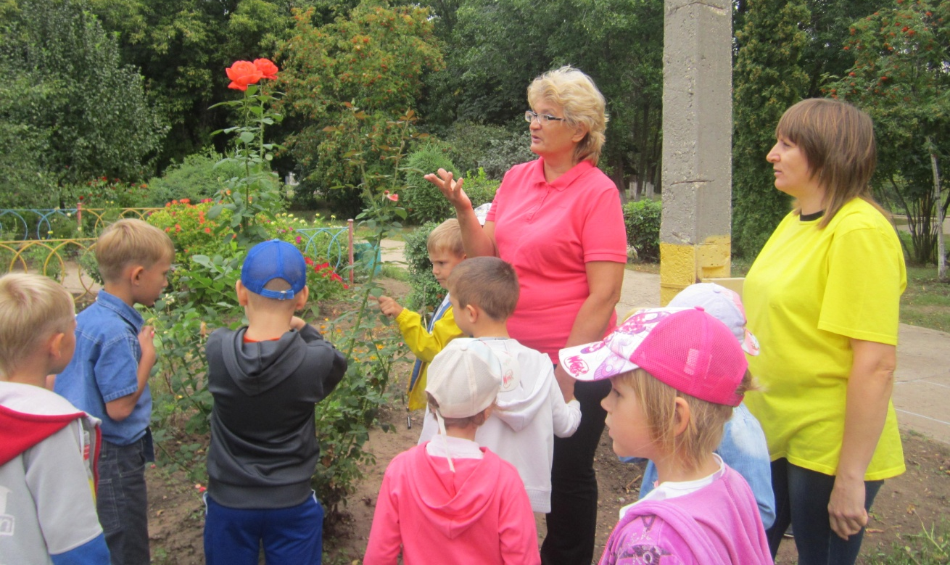

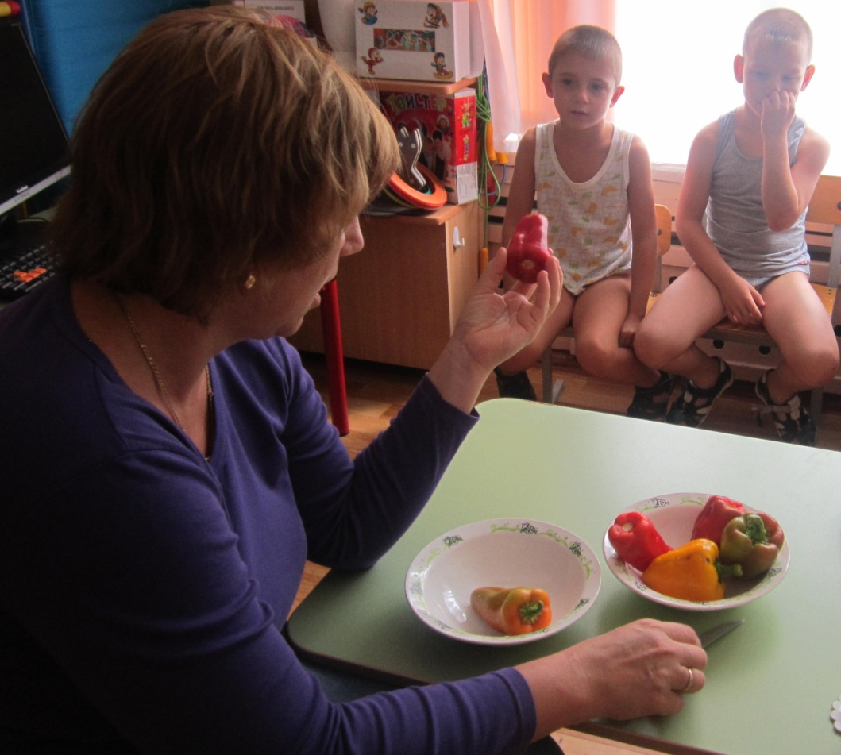
Перец - овощ
интересный,
Очень вкусный и
не пресный.
Режь его и скушай
дольку.
Желтый или
красный,
Очень он
прекрасный.

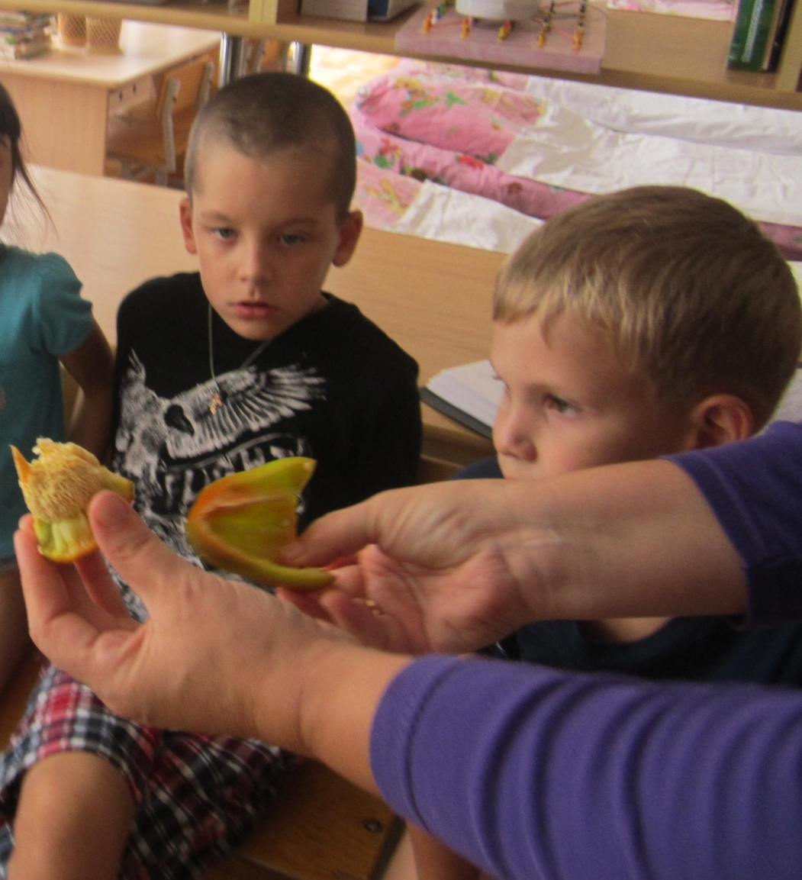

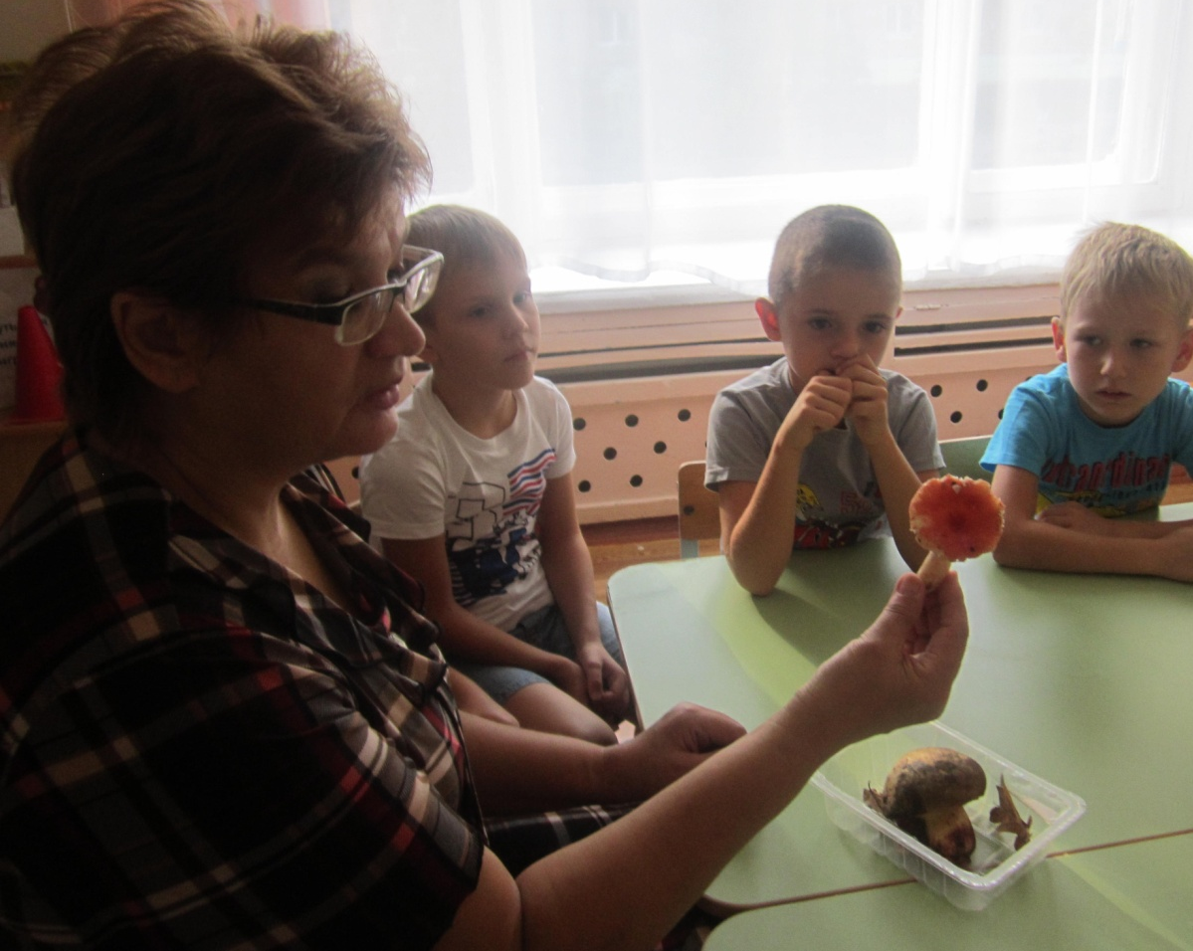
Сто грибов в лесу найдем,
Обойдем полянку.
Мы обшарим все дубы,
Елки и осинки
И хорошие
грибы
Соберем
в корзинки.

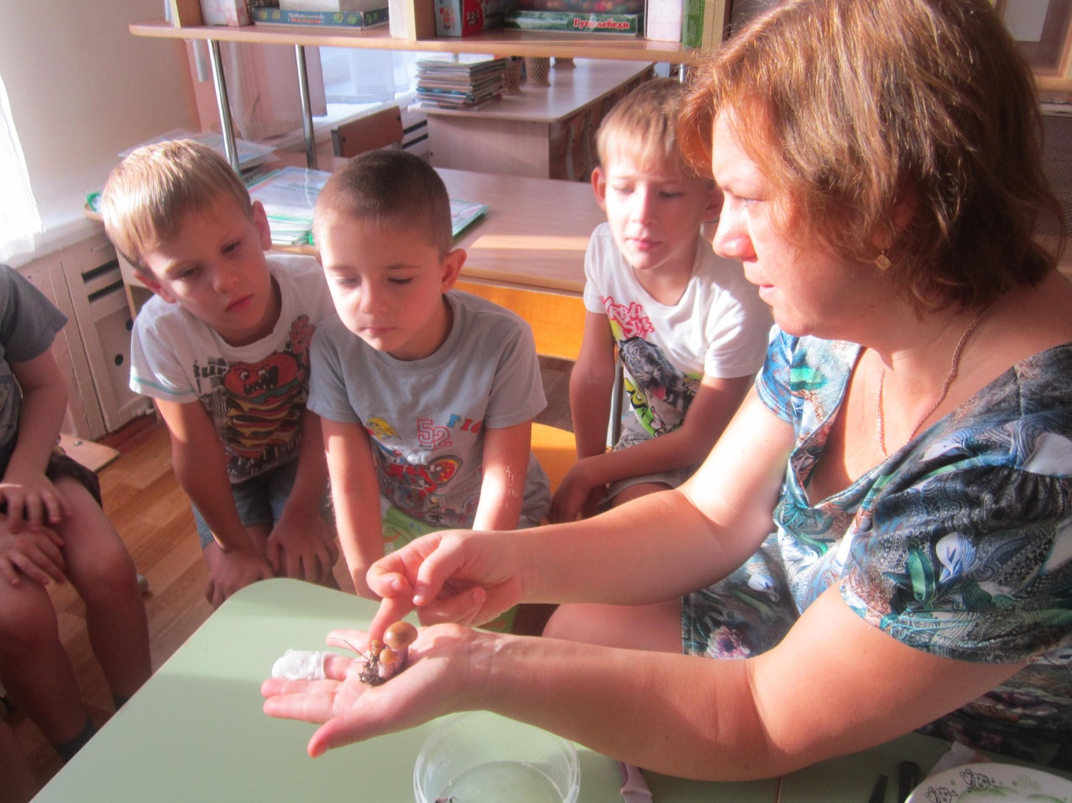

Очищают воздух,
Создают уют,
На окнах зеленеют,
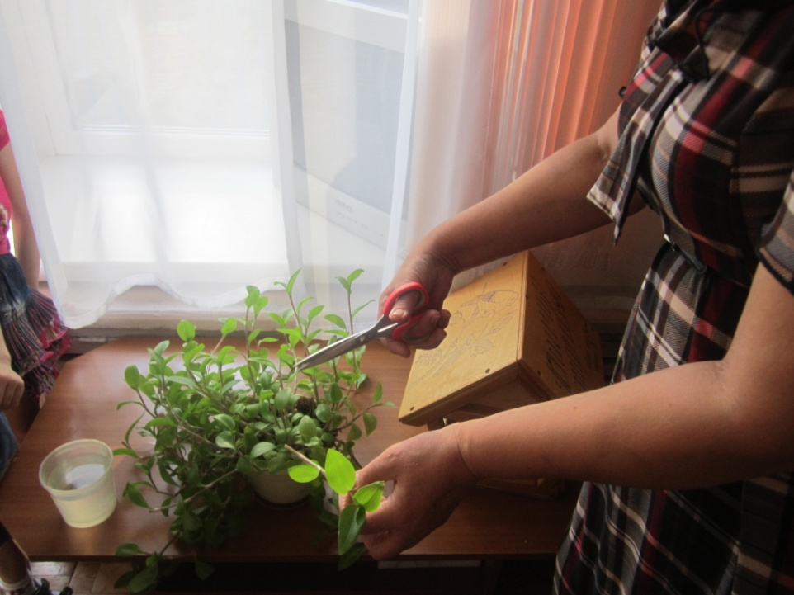
Круглый год цветут

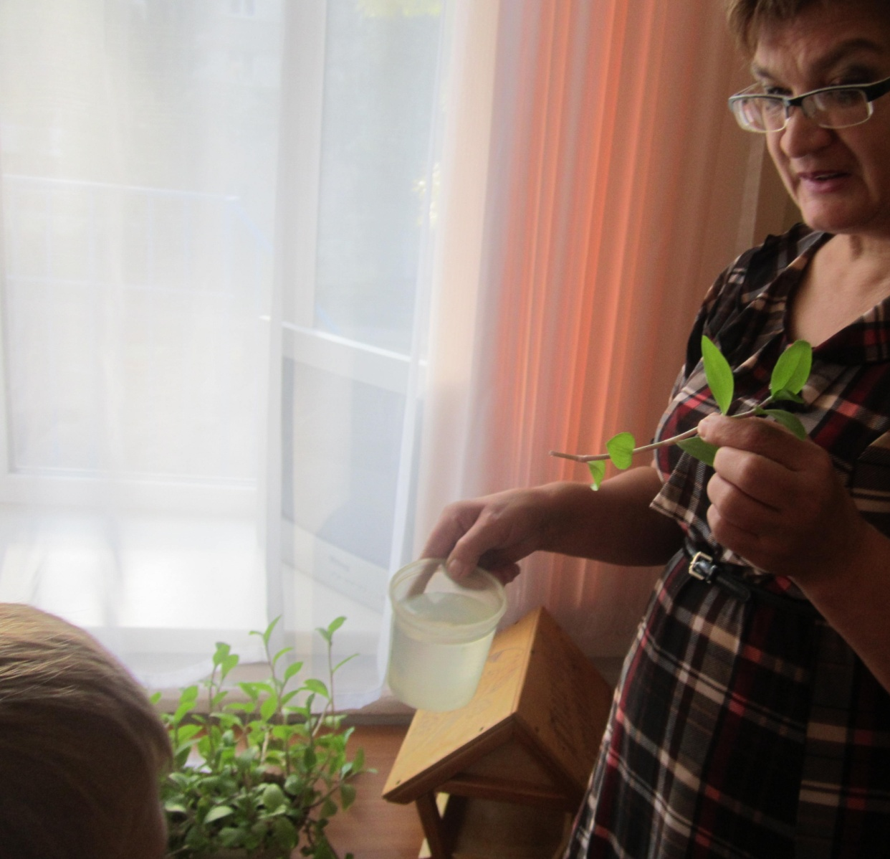

Угадать её не сложно.
Только будьте осторожны! -
Вся она в иголках!
Но не ёжик - ... ! (Ёлка)
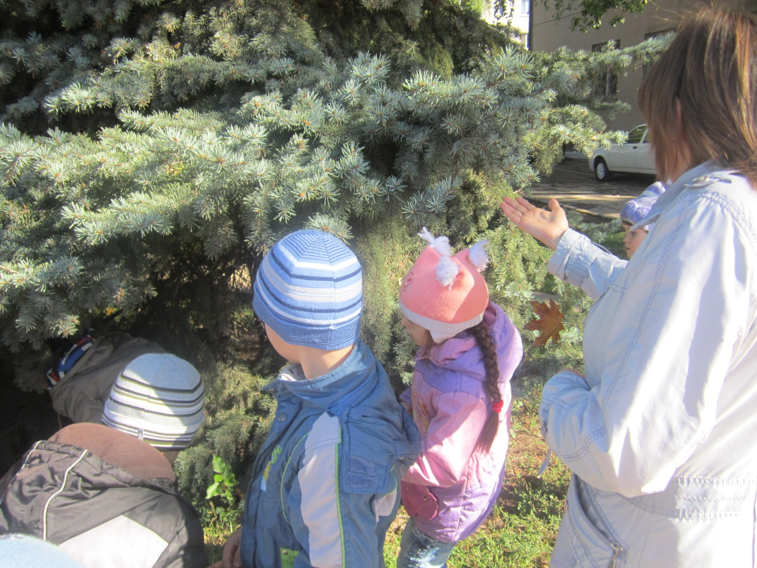
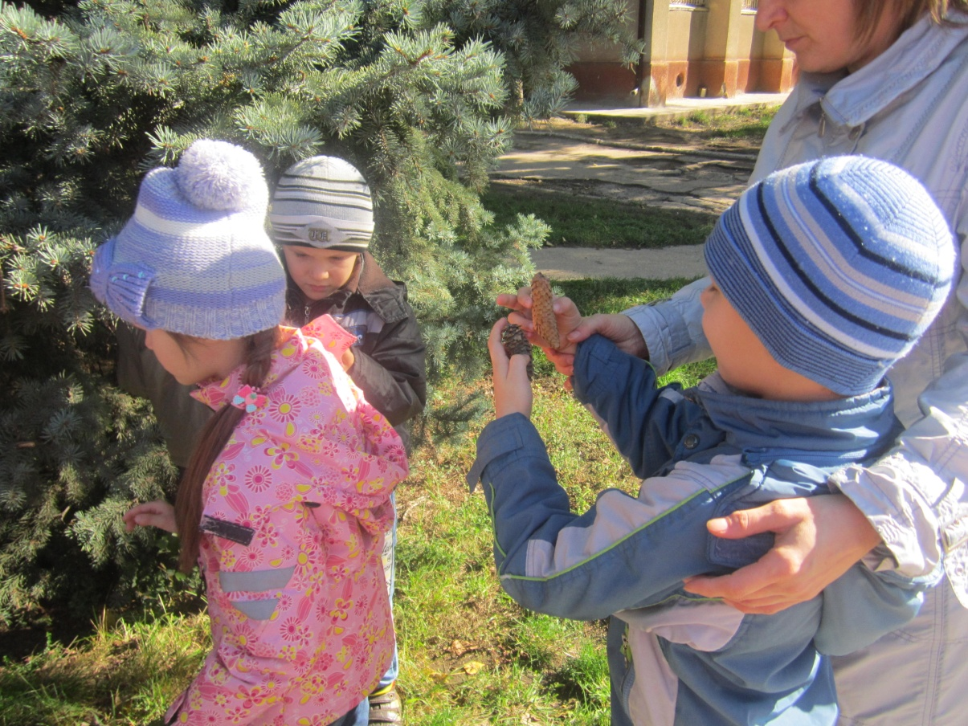

Глядит на облака река
И видит только облака.
А облака – наоборот:
Себя в реке лишь видят.
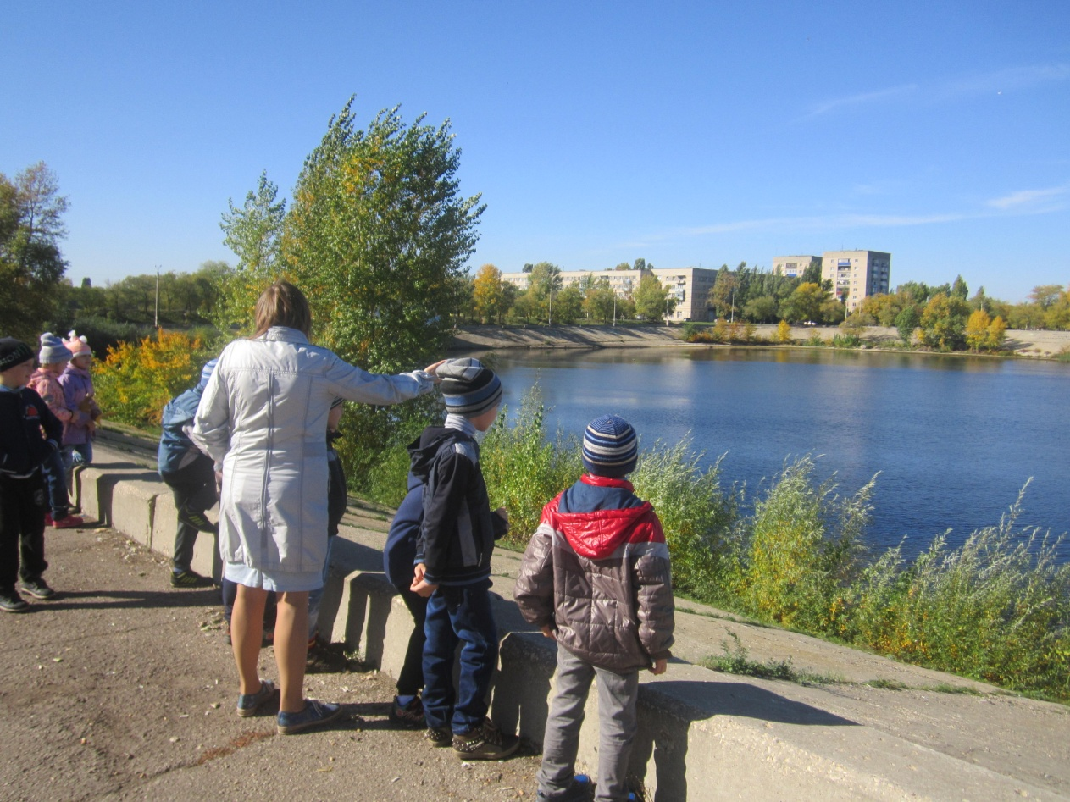
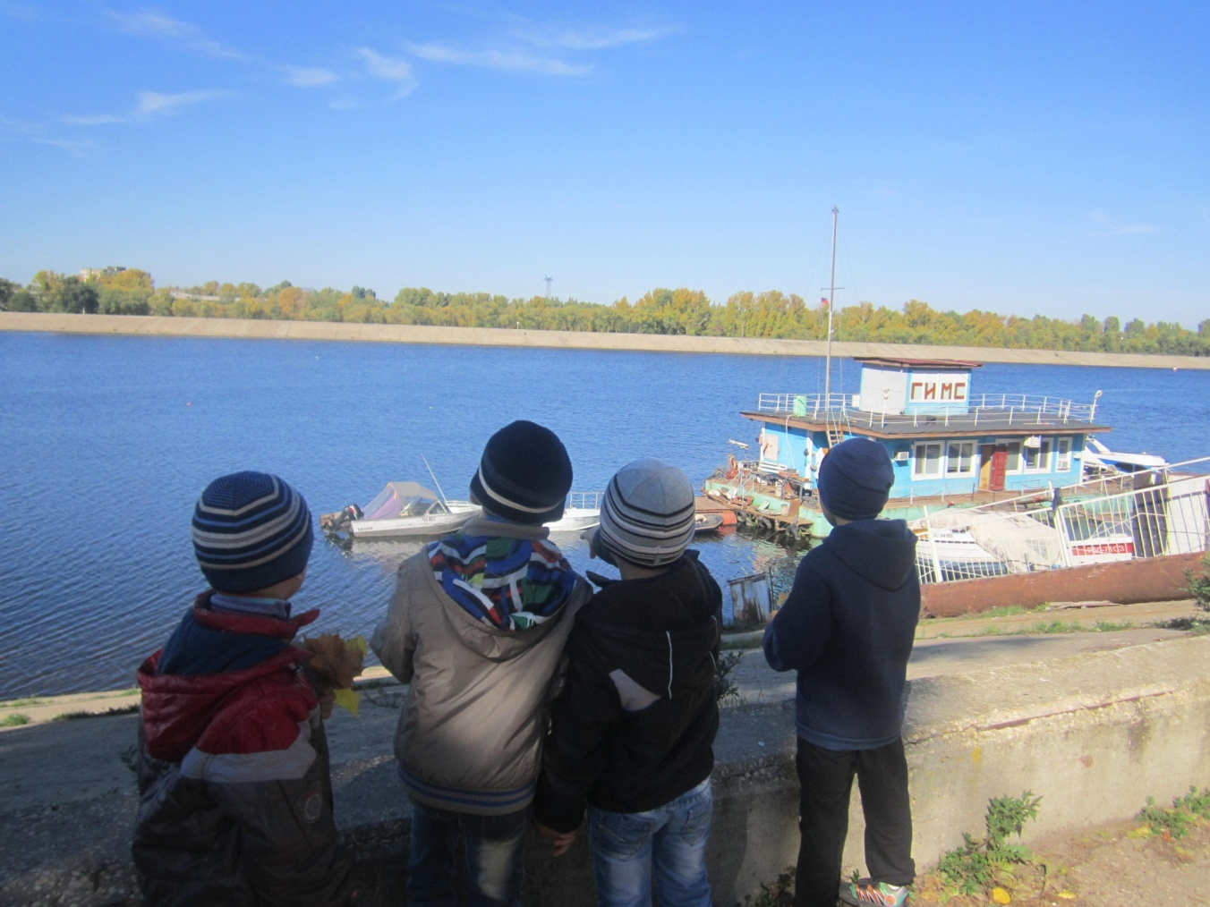
Любимый свой каштанчик потеряв,
Каштан всплеснул ветвями, удивленный.
А каштанёнок юркнул в гущу трав –
Да и притих в тени зелёной.
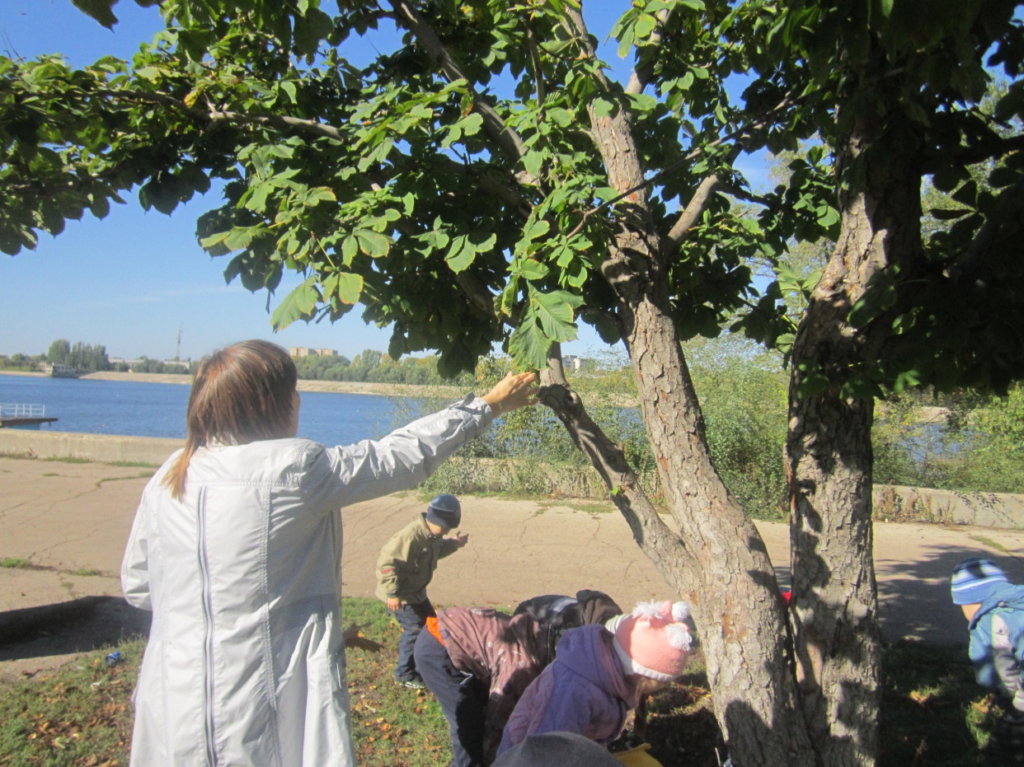
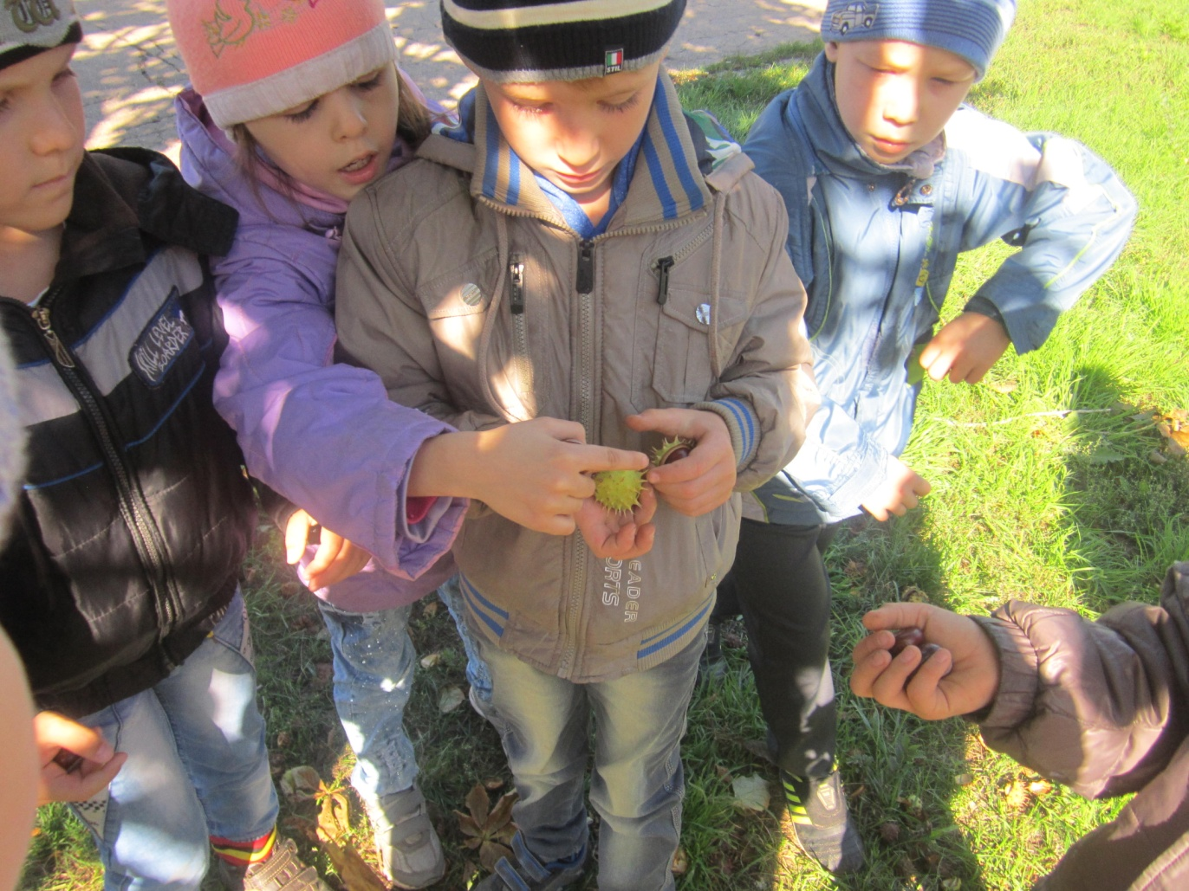
Этот гриб почти домашний,
Он растет в парке нашем,
Вкусный из него бульон,
Это белый шампиньон.
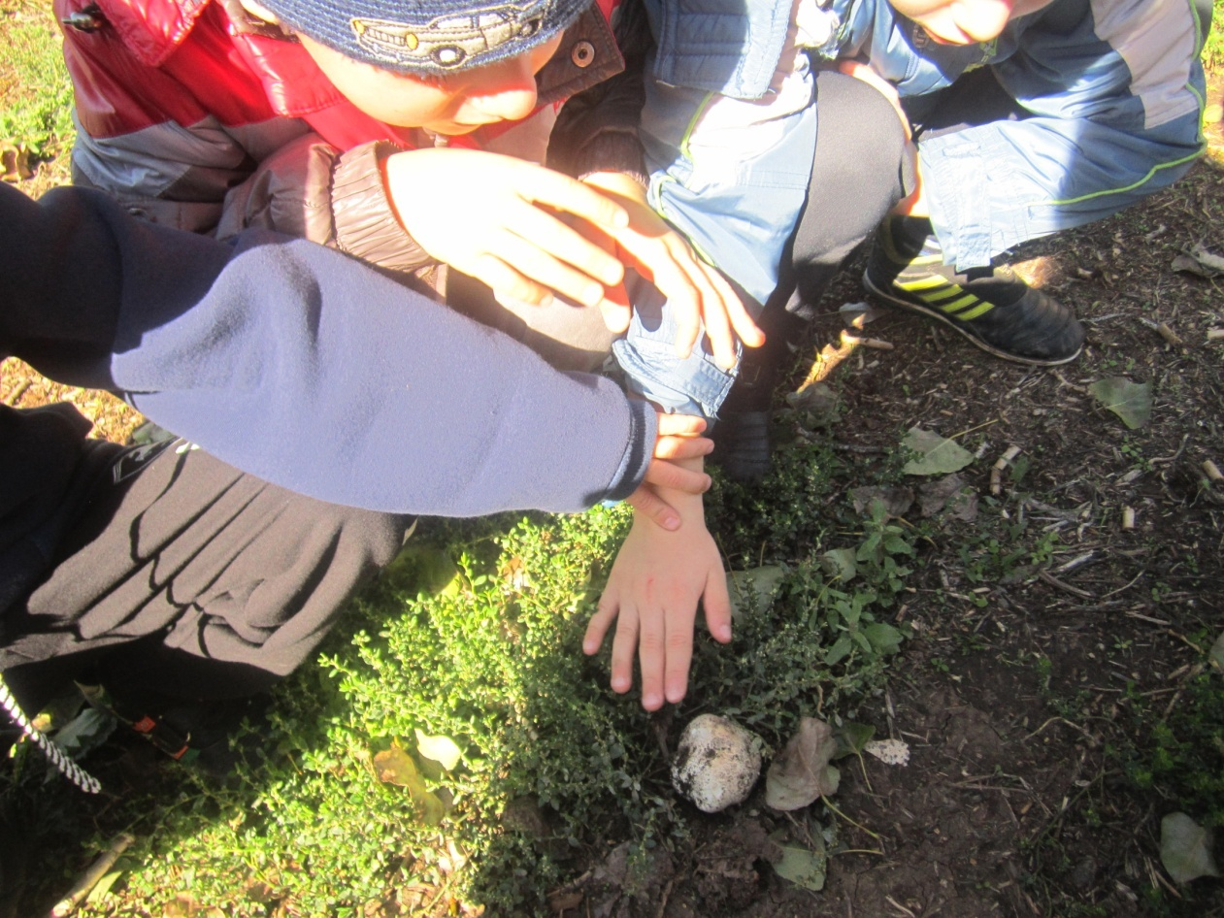

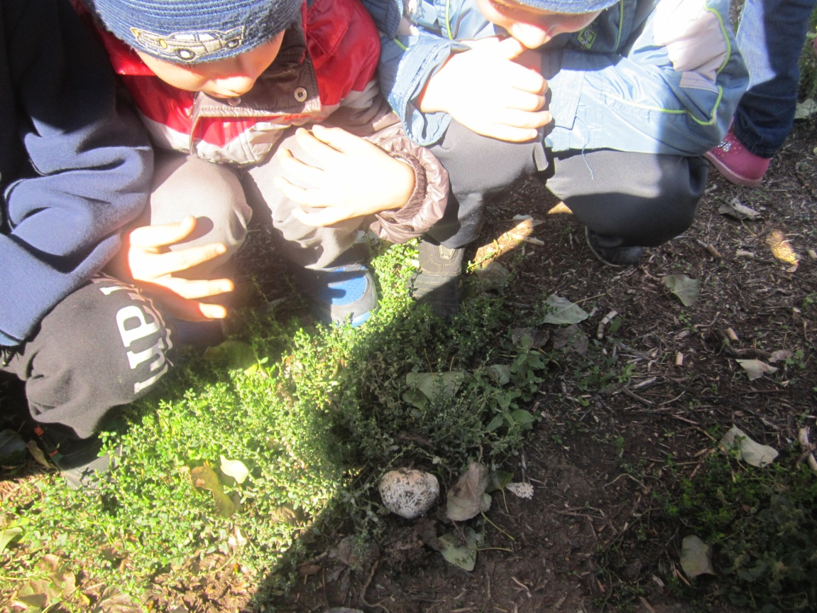

Осень на опушке краски разводила,
По листве тихонько кистью проводила:
Пожелтел орешник и зарделись клёны,
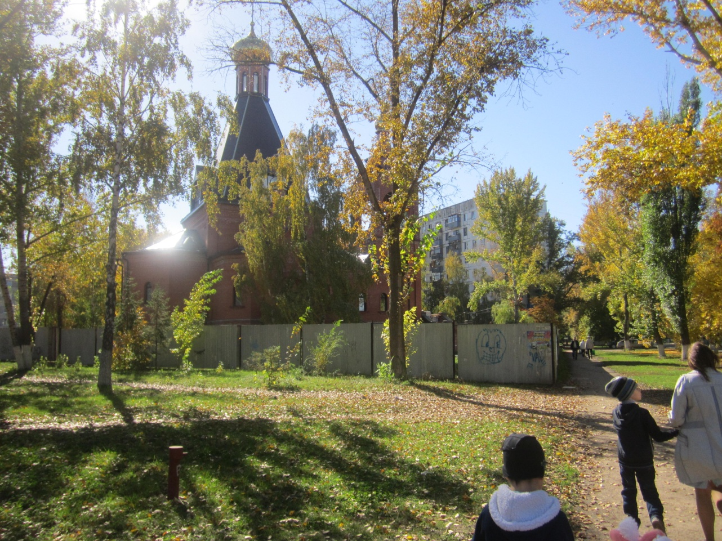
Много ягодок – огней
Будет осенью на ней.
И подарит для Марины
Бусы красная ...(Рябина)
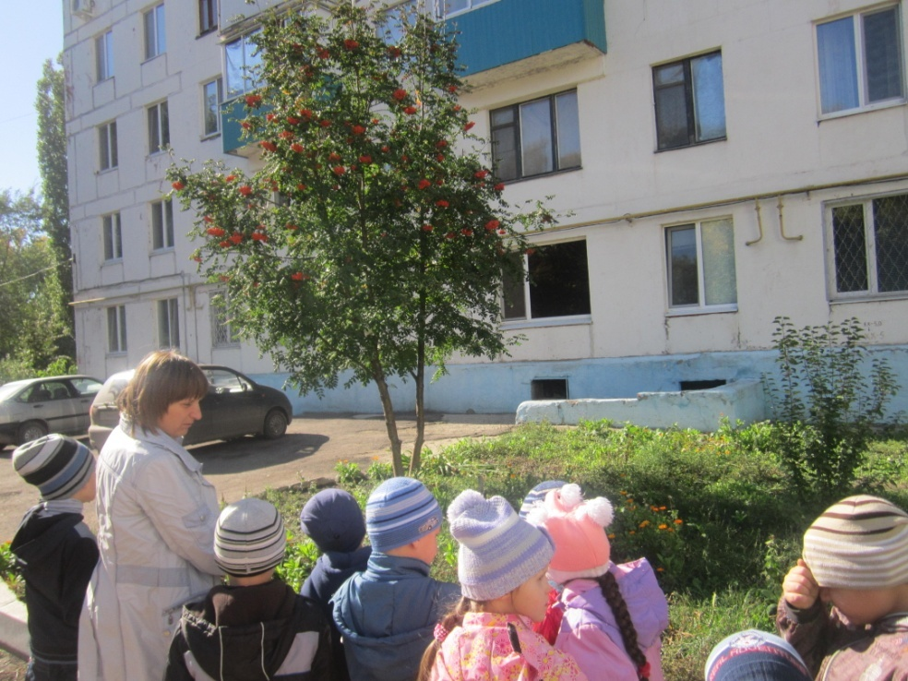

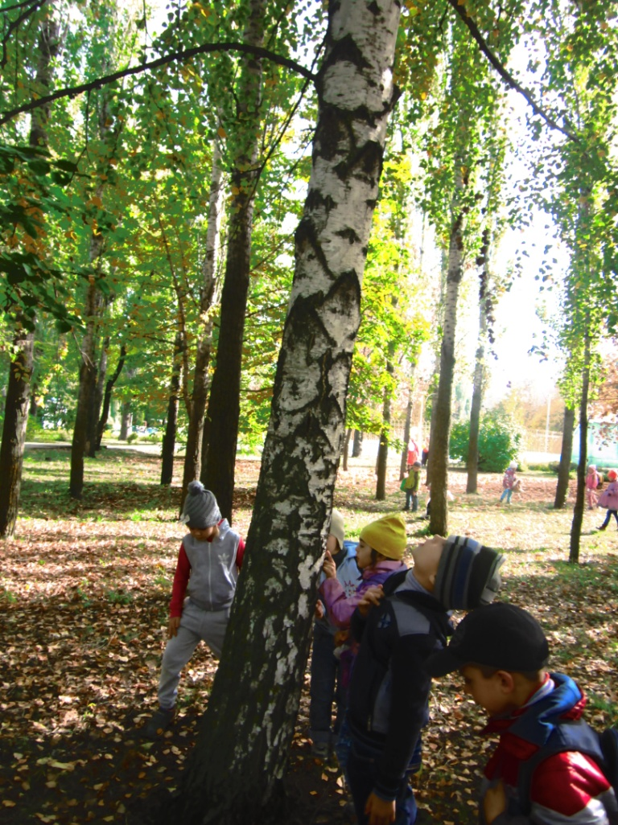
Люблю берёзку русскую,
То светлую, то грустную,
В белёном сарафанчике,
С платочками в карманчиках.
С красивыми застёжками.
С зелёными серёжками.

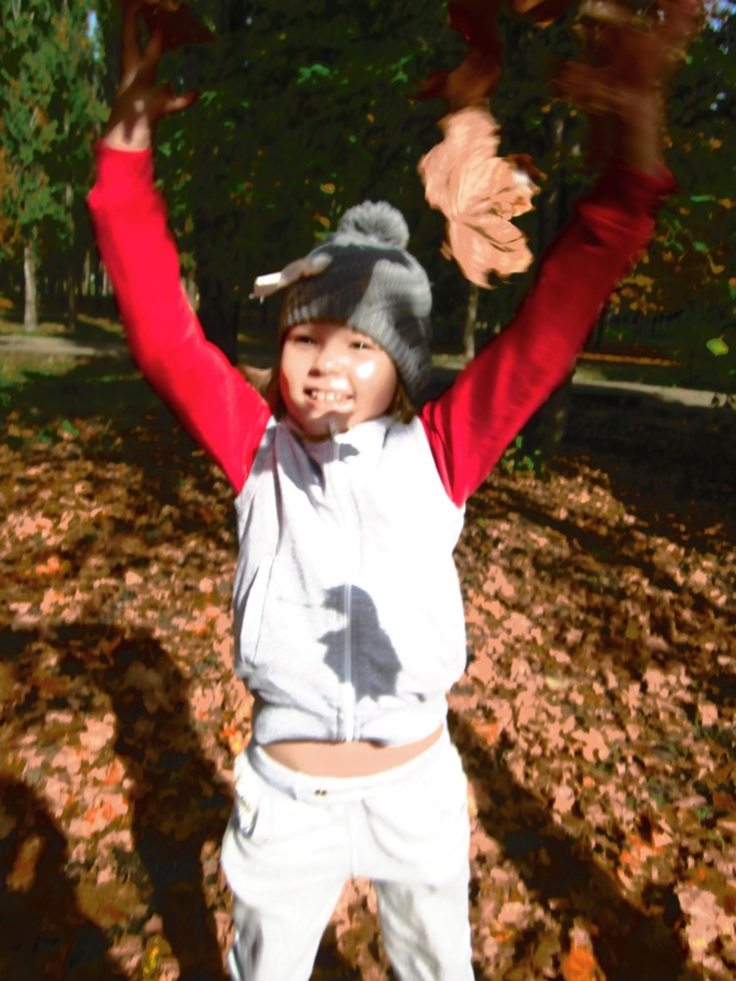
Нет в мире ничего милей
Улыбки нашей детворы!
Она нежна, чиста, красива,
Причудлива, добра, игрива!

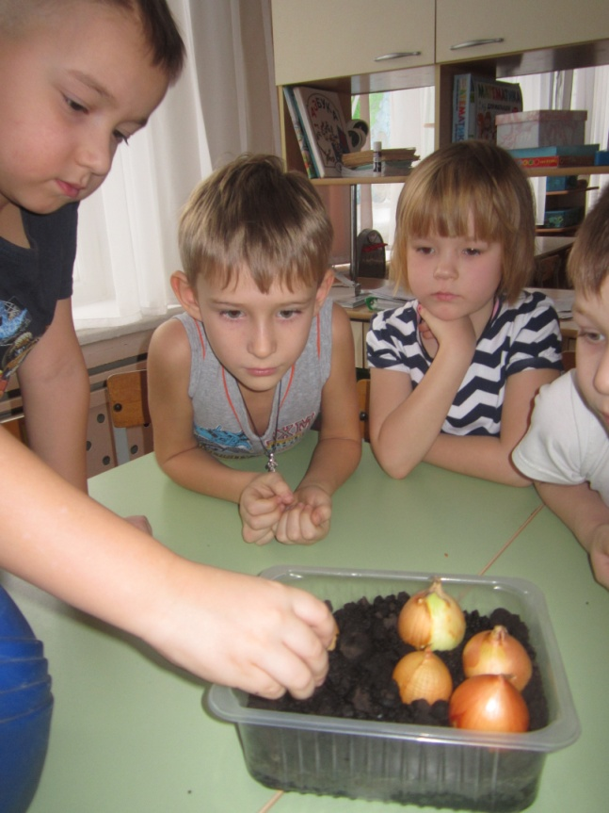
С луком дружат все спортсмены,
Любят взрослые и дети.
Даже те, кто на диете
Потребляют непременно
Наш зеленый овощ лук.
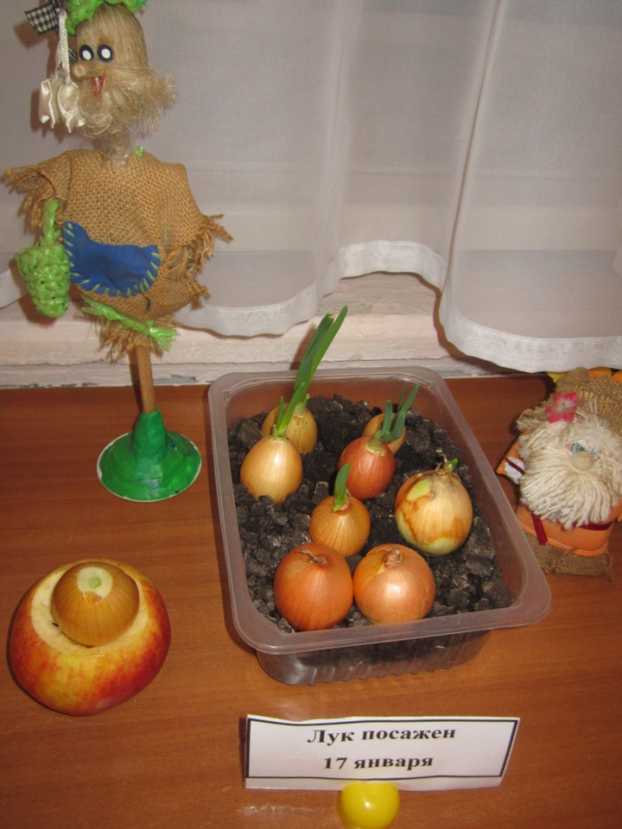

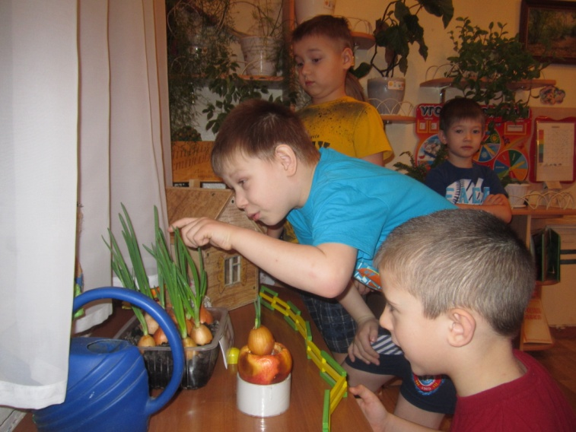

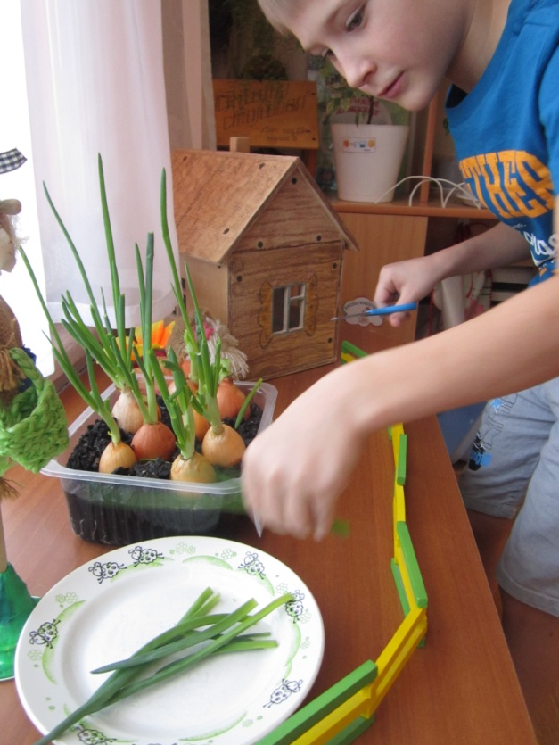

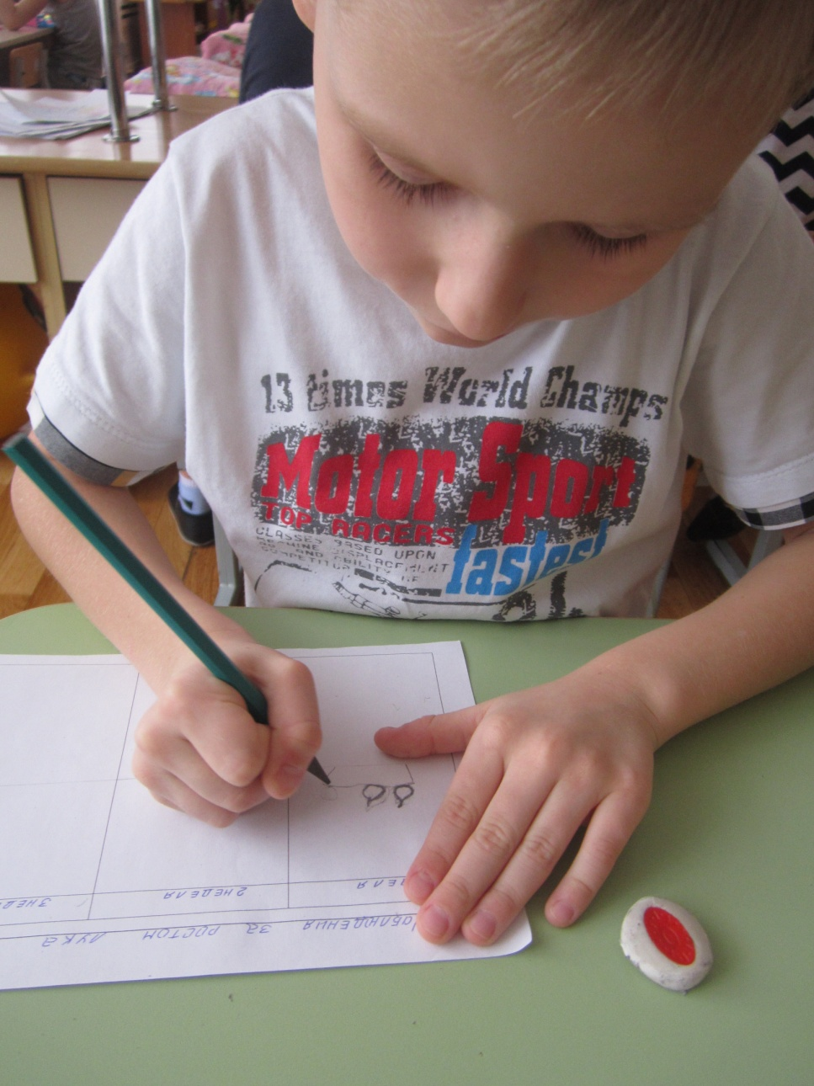
Всё что видим, наблюдаем, зарисуем быстро в наш журнал.

С каждым днем все интересней
Наблюдаем все мы вместе,
Как ростки у нас растут.
Наблюдаем регулярно,
Очень мы внимательны.
В календарь все изменения
Вносим обязательно.

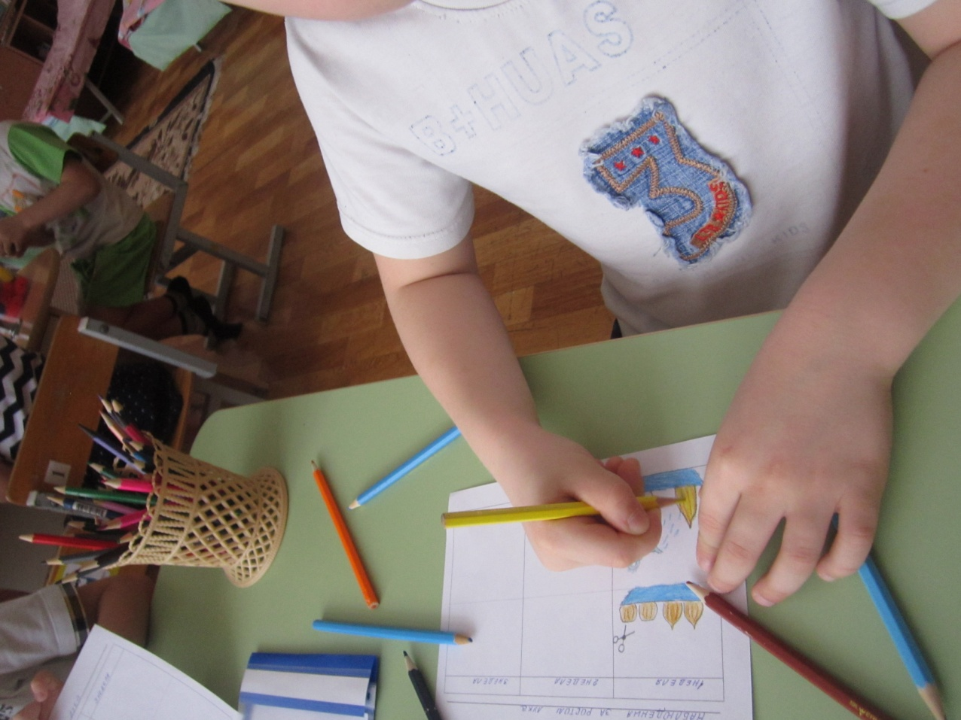

Пробуем, экспериментируем.

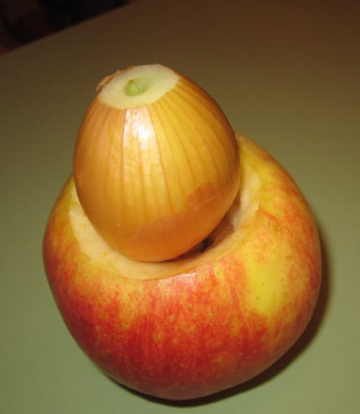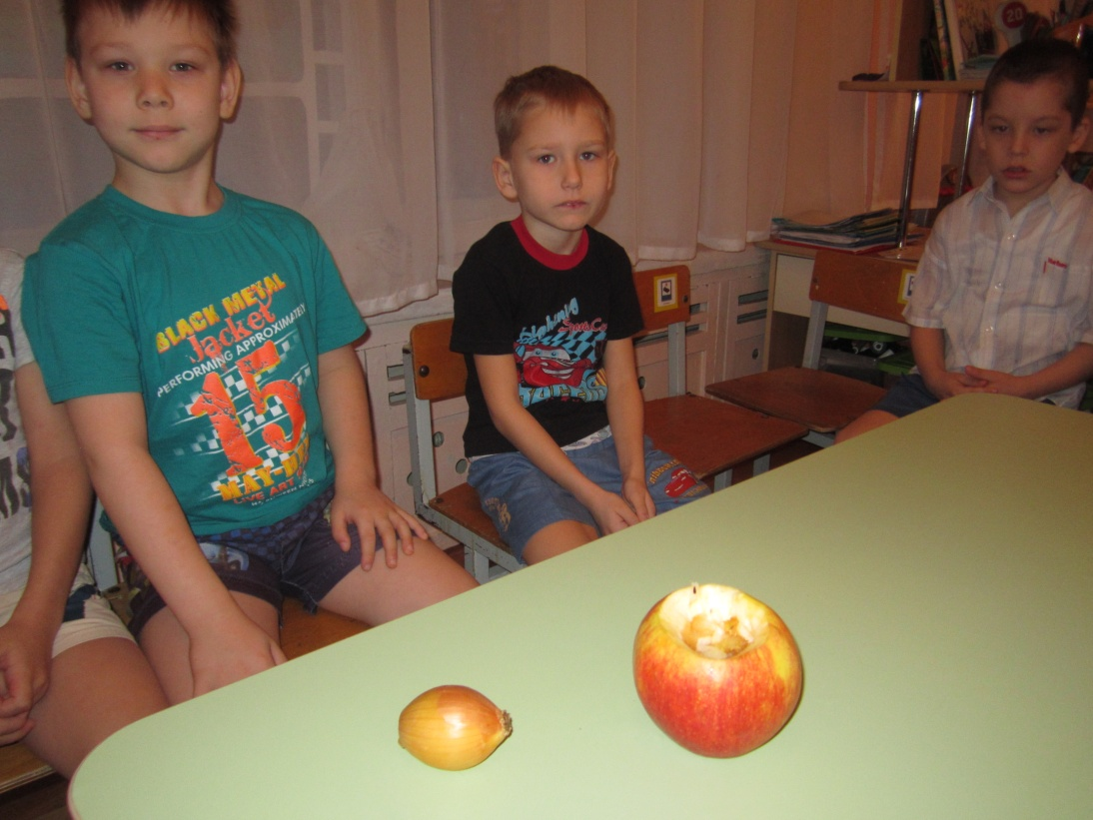

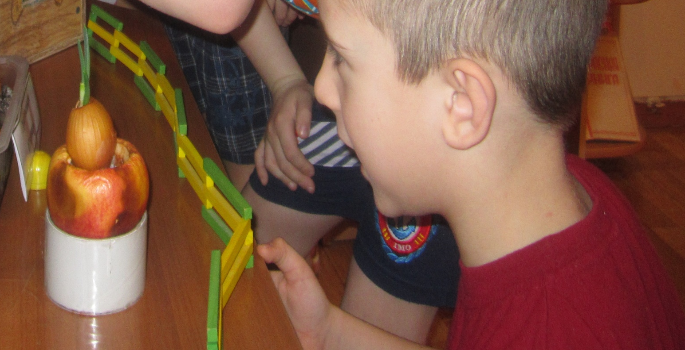

Выгонка ветки яблони.

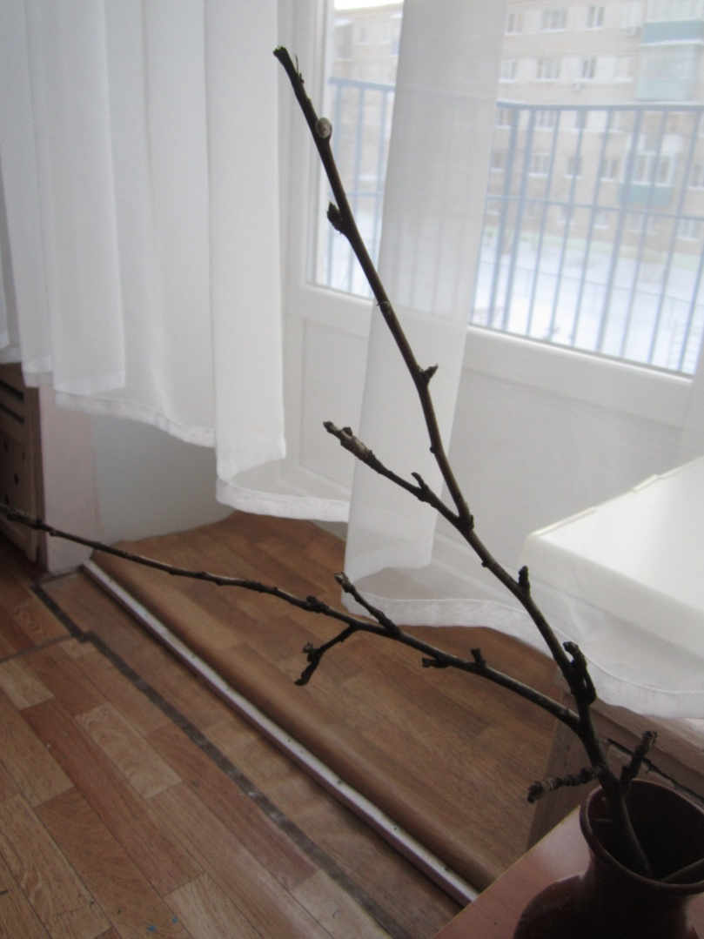

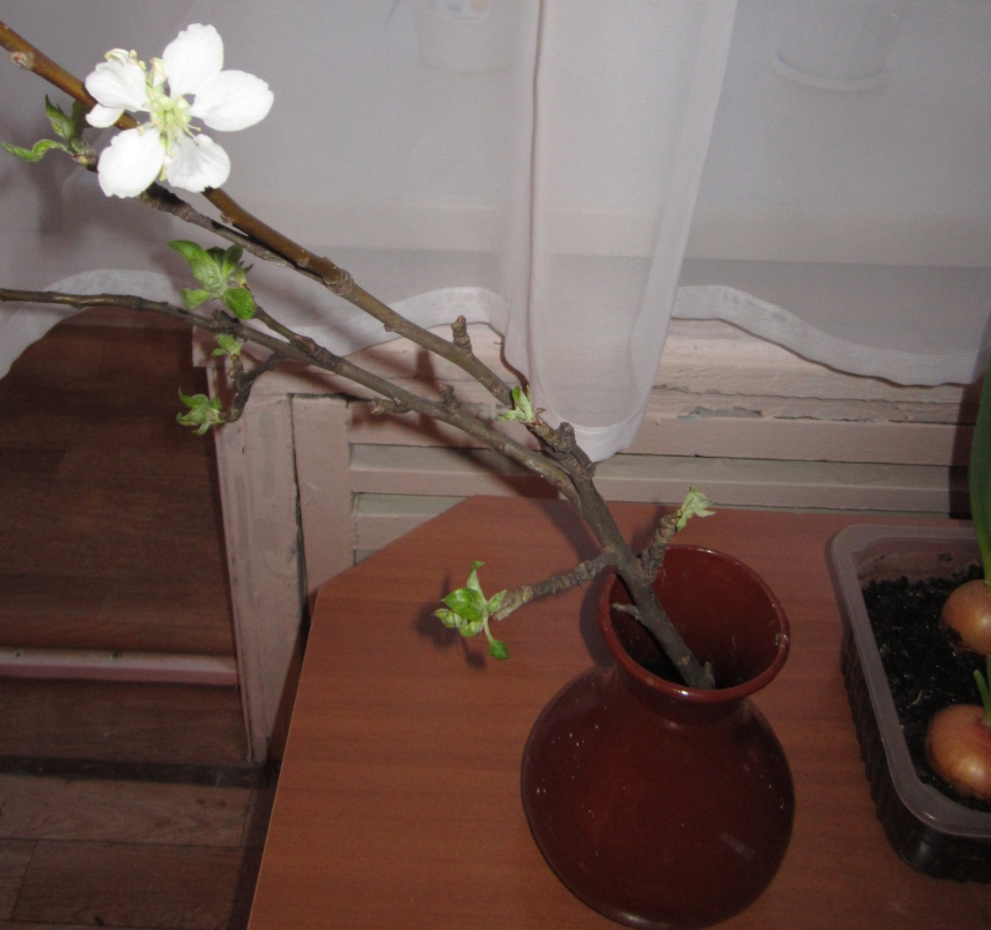
Рано утром, скинув сон,
раскрывает граммофон.
нежный беленький цветок
под названием ВЬЮНОК

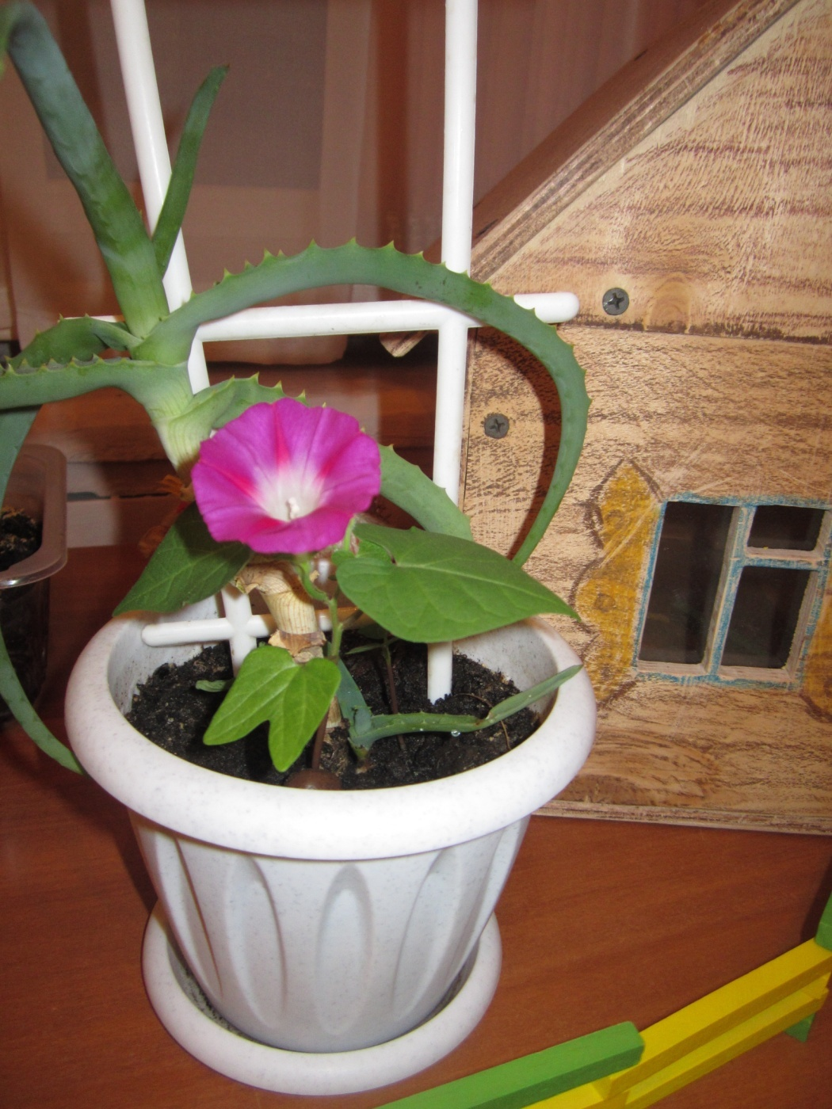

Огород на окошке.
Месяц март сейчас стоит.
Снег кругом еще лежит.
И поэтому пока
Огород наш у окна.
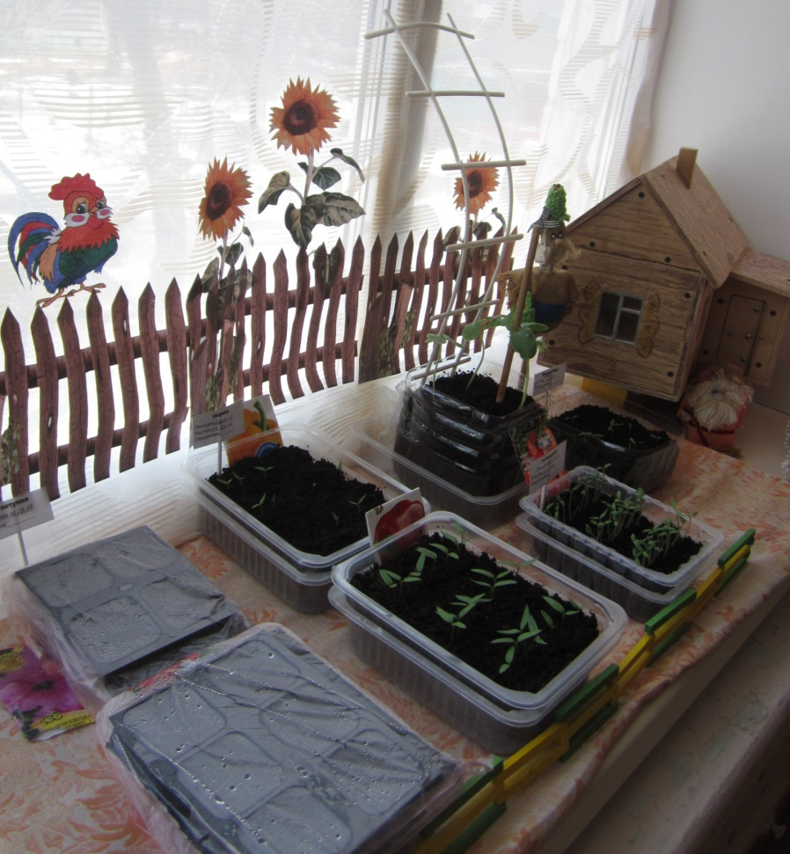
Мы создали огород
Что же там у нас взойдет?

Огород у нас не плох.
Помидоры, даже перец
Мы решили посадить.

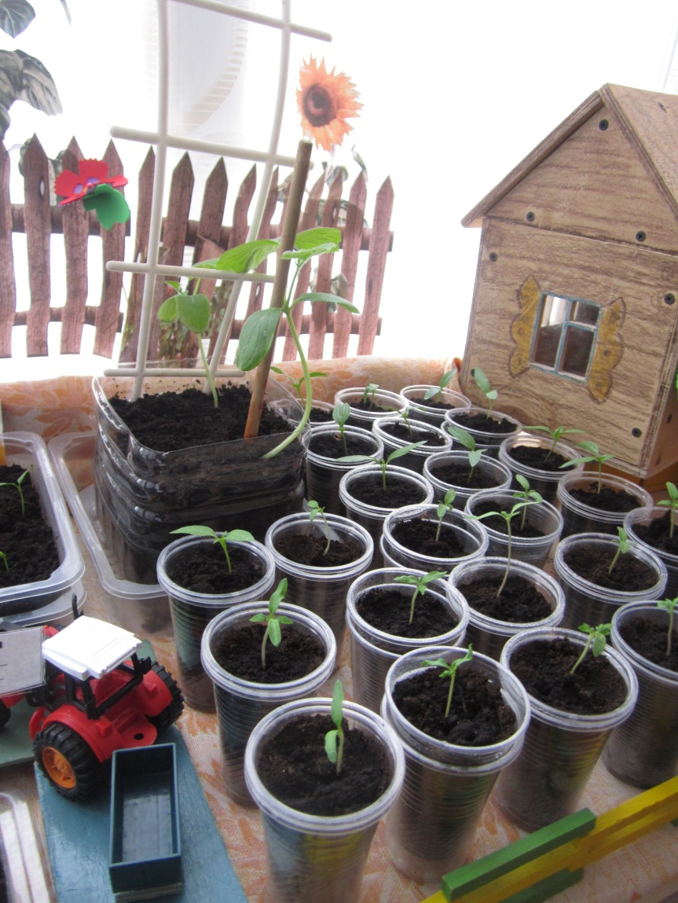

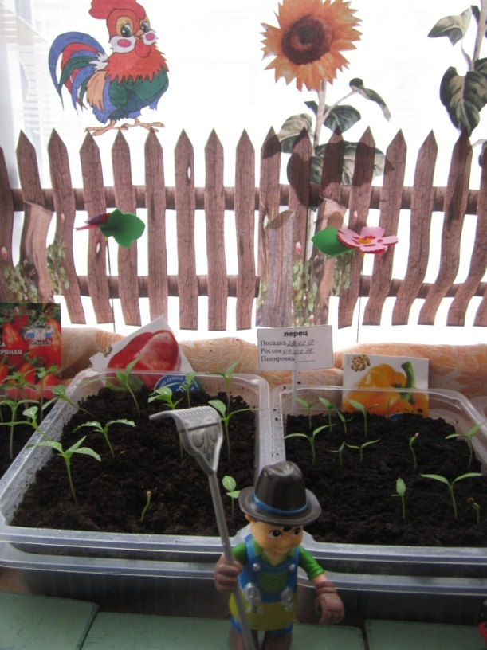

Поливали огород.
Наступил переворот.
Лук пророс, взошел салат
Перцы тоже и томат.
Вот петунья тоже всходит….

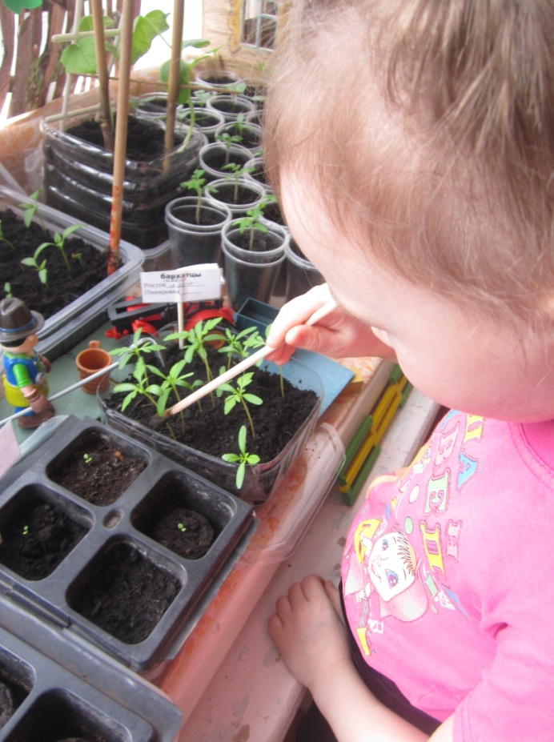
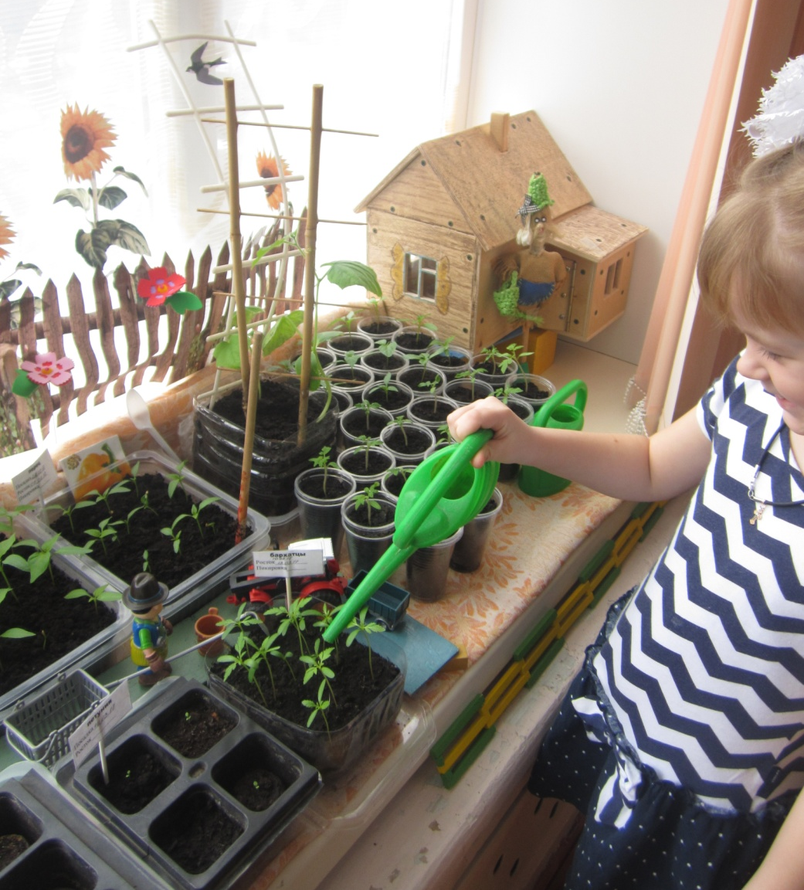

И не плохо, что пока,
огород наш у окна.
Но однажды майским днем
огород мы разобьем.
На участке у ворот,
Приходи честной народ.

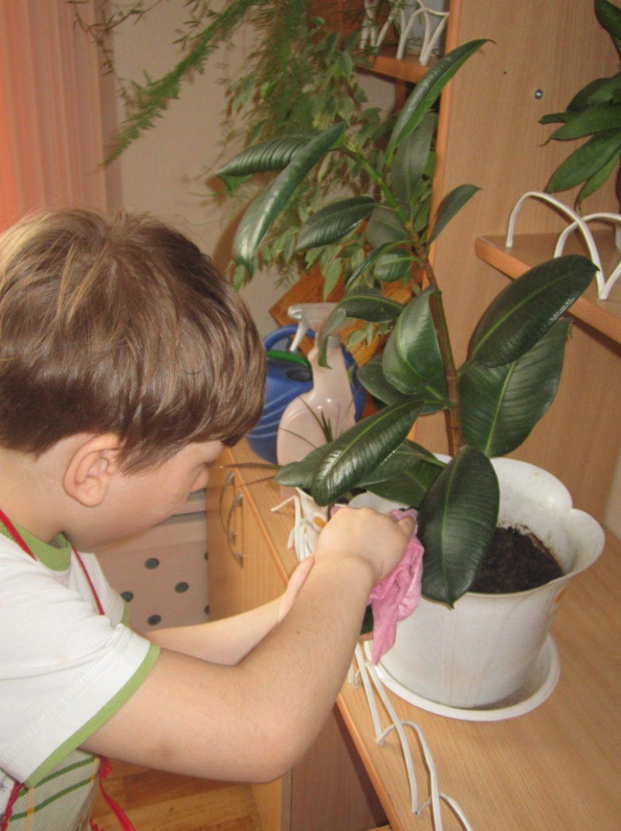
Это природный наш уголок
Про цветы мы не забываем.
Как ухаживать? Уже знаем!
Почву взрыхлить, полить и опрыснуть
Только потом красотой насладиться.
Что для опытов сгодится
В нашем шкафчике хранится.
Удивляемся всему
Как? Зачем? И почему?

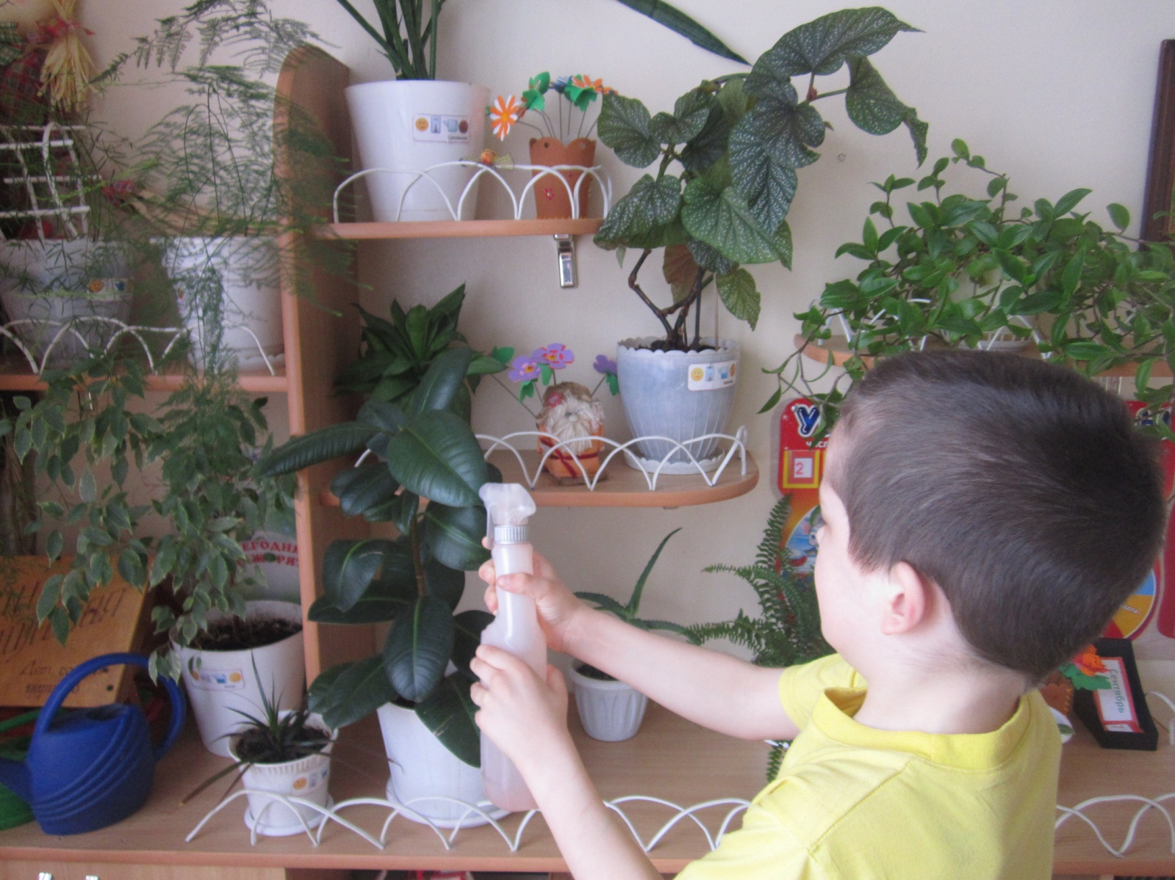

Давайте вместе Землю украшать
Давайте вместе Землю украшать,
Сажать сады, цветы сажать повсюду.
Давайте вместе Землю уважать
И относиться с нежностью, как к чуду!
Мы забываем, что она у нас одна –
Неповторимая, ранимая, живая.
Прекрасная: хоть лето, хоть зима…
Она у нас одна, одна такая!
(Е. Смирнова)


